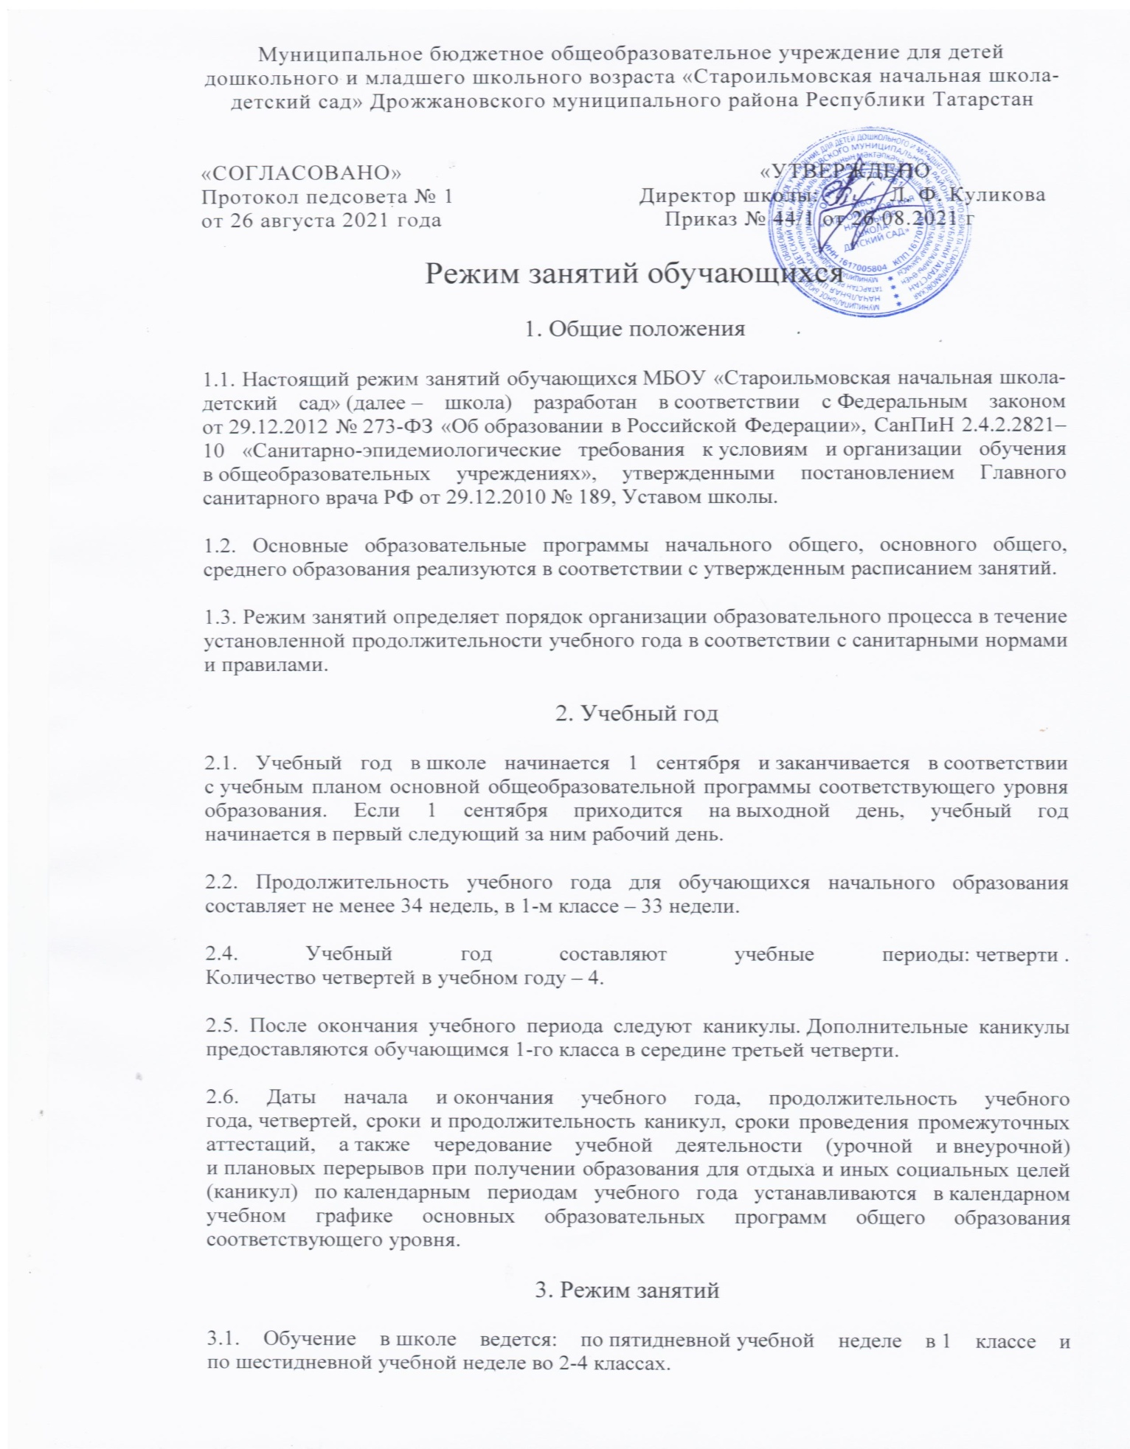

3.2. Продолжительность урока (академический час) во 2-11-х классах составляет 45 мин. Продолжительность уроков в 1-м классе устанавливается с применением ступенчатого метода наращивания учебной нагрузки и составляет:
– 35 мин в сентябре – декабре;
–45 мин в январе – мае.
3.3. Учебные занятия в школе организованы в одну смену. Начало уроков 8 ч 30 мин.
3.4. После каждого урока обучающимся предоставляется перерыв 10 мин, после третьего урока – 20 мин.
3.5. Расписание звонков для 1-го класса:
Урок | Сентябрь – декабрь | Январь – март
1 | 8:30–9:05 | 8:30–9:15
2 | 9:15–9:50 | 9:25–10:10
3 | 10:00–10:35 | 10:20–11:05
4 | 10:55–11:30 | 11:25–12:10
Расписание звонков для 2-4-х классов:
Урок
1 | 8:30–9:15
2 | 9:25–10:10
3 | 10:20–11:05
4 | 11:25–12:10
5 | 12:20–13:05
3.6. Расписание занятий составляется в соответствии с гигиеническими требованиями к расписанию уроков с учетом дневной и недельной умственной работоспособности обучающихся и шкалой трудности учебных предметов.

4. Особенности организации образовательного процесса
4.1. Педагогические работники обеспечивают 60–80 процентов плотности учебной работы обучающихся на уроках по основным предметам, не менее 70 процентов моторной плотности на занятиях физической культурой.
4.2. Объем домашних заданий (по всем предметам) должен быть таким, чтобы затраты времени на его выполнение не превышали (в астрономических часах): во 2-3-х классах – 1,5 ч, в 4-х классах – 2 ч.

5. Режим внеурочной деятельности
5.1. Режим работы занятий внеурочной деятельности устанавливается расписанием занятий, утвержденным директором школы.
5.2. Время проведения экскурсий, походов, выходов с детьми на внеклассные мероприятия устанавливается в соответствии с календарно-тематическим планированием и планом воспитательной работы.
5.3. При проведении внеурочных занятий продолжительностью более одного академического часа организуются перемены – 10 мин для отдыха со сменой вида деятельности.

